福音广传

万物和应创造主 — 开屏孔雀鸟，人心打开了！
伍梁启兴

「这天国的福音要传遍天下，对万民作见证，然后末期才到。」(太二十四14)

海外华人的福音工作多元化，但对于新移居或升学人士来说，越快接触到福音，越快经历到神的真理和改变大能。
根据联合国经济与社会事务部发布2017年《国际移民报告》指出，全球国际移民达2.58亿，占全球总人口3.4%。国际移民人口增长比世界人口增长更快，越来越多人在不同国家、族群中工作生活，世界连成一个地球村，交织着无数合作和竞争；这种人口流动的聚散现象，促使更多地方体现不同文化的多样性。
的确，南半球的信仰呼声此起彼落。近年南半球最大岛国澳洲，优质的社会生活环境和学习条件，吸纳了不少海外移民和升学者。2016年全国2400万人口中，有53万(占2.2%)是中国大陆出生的移民， 而普通话更跃升为全国第二大流通语言。中国文化成为澳洲本土多元文化的模式之一，遍及城市商贸和居住环境。在宗教方面，发现过去十年发展最快的宗教团体，与移居群体的比例有关， 反映移居人口对于大多数宗教团体来说，是主要增长来源之一。
海外华人都有群聚习性，「华人教会」成为他们其中一个聚散点。若然越早接触他们，把握时机强化和装备(Enrich and Equip)他们，相信越能够帮助他们培养对信仰和本土的归属感。 这种观念，在传福音的过程中，见证了其可行性。
笔者在今年七月底到本地某大学帮忙学生福音工作，接触到刚来澳洲念书的国内女学生，经过个多月来的跟进，成功邀请她们来教会参与崇拜。其中一位Elsa，她的外公名叫梁启兴，与笔者同名，故此她在国内的妈妈特别提议，要好好照顾她的小女儿哩！(不得不称赞现代电子传媒的利害，真是天涯若比邻。) 女生们来澳洲才两个月，正是接触和关怀她们的最佳时机。为了重聚，她们还学习乘坐本地火车等的交通工具，出现不少有惊无险的状况哩！
在教会内，她们认识了不少长辈，得到格外的关爱；也接触同一所大学的年青信徒，随即彼此交换联系，快速跟进。
崇拜聚会后，带她们到Botanic Garden看澳洲的春天，发生了一件事…… Elsa说要信耶稣！！
原因是在Botanic Garden时，她们亲眼看到万物对创造主的回应！！三只孔雀在听着笔者唱「祢坐着为王」时，一只一只的跑过来争相开屏！我们吓倒了！！三只孔雀好像听明白神的名字被称赞，都和应了！ 其实当时很多外国游客都在场，听着我唱这诗歌，同样见证了圣诗的威力(虽然他们或许听不明白)！ Elsa在惊叫，说从未见过三只孔雀一齐开屏！之后跑去另一只最大的孔雀附近，喊我要对着牠唱，说若这只开屏，要立刻信耶稣！！我说不能试探神！！
虽然不是立刻，但最后，果然，那大孔雀的屏也开了！！结果，她看到自然界对赞颂天父的声音，真的是会动容的，自己心也动了！说一定要学会「祂坐着为王」这首歌，还沿途在哼调子！！真的是天父奇恩！(笔者打算下次跟她查考《创世记》，领她认识神的作为，邀请她作出信靠主的决定) 。教人领会到，是神要让她们经历祂的奇妙，才有这事发生。传福音的机会，一直是为有预备的人存留的。
神亲自让人惊讶祂的存在！！万物都可以和应！！让我们一同感谢赞美创造天地的神！！祂本为大，愿一切荣耀颂赞归与掌管万物和历史的创造主！

诗二十九10「洪水泛滥之时，耶和华坐着为王；耶和华坐着为王，直到永远。」
诗一四五3「耶和华本为大，该受大赞美，其大无法测度。」

主历 2019年9月29日
为颂赞之声而首先开屏的孔雀鸟
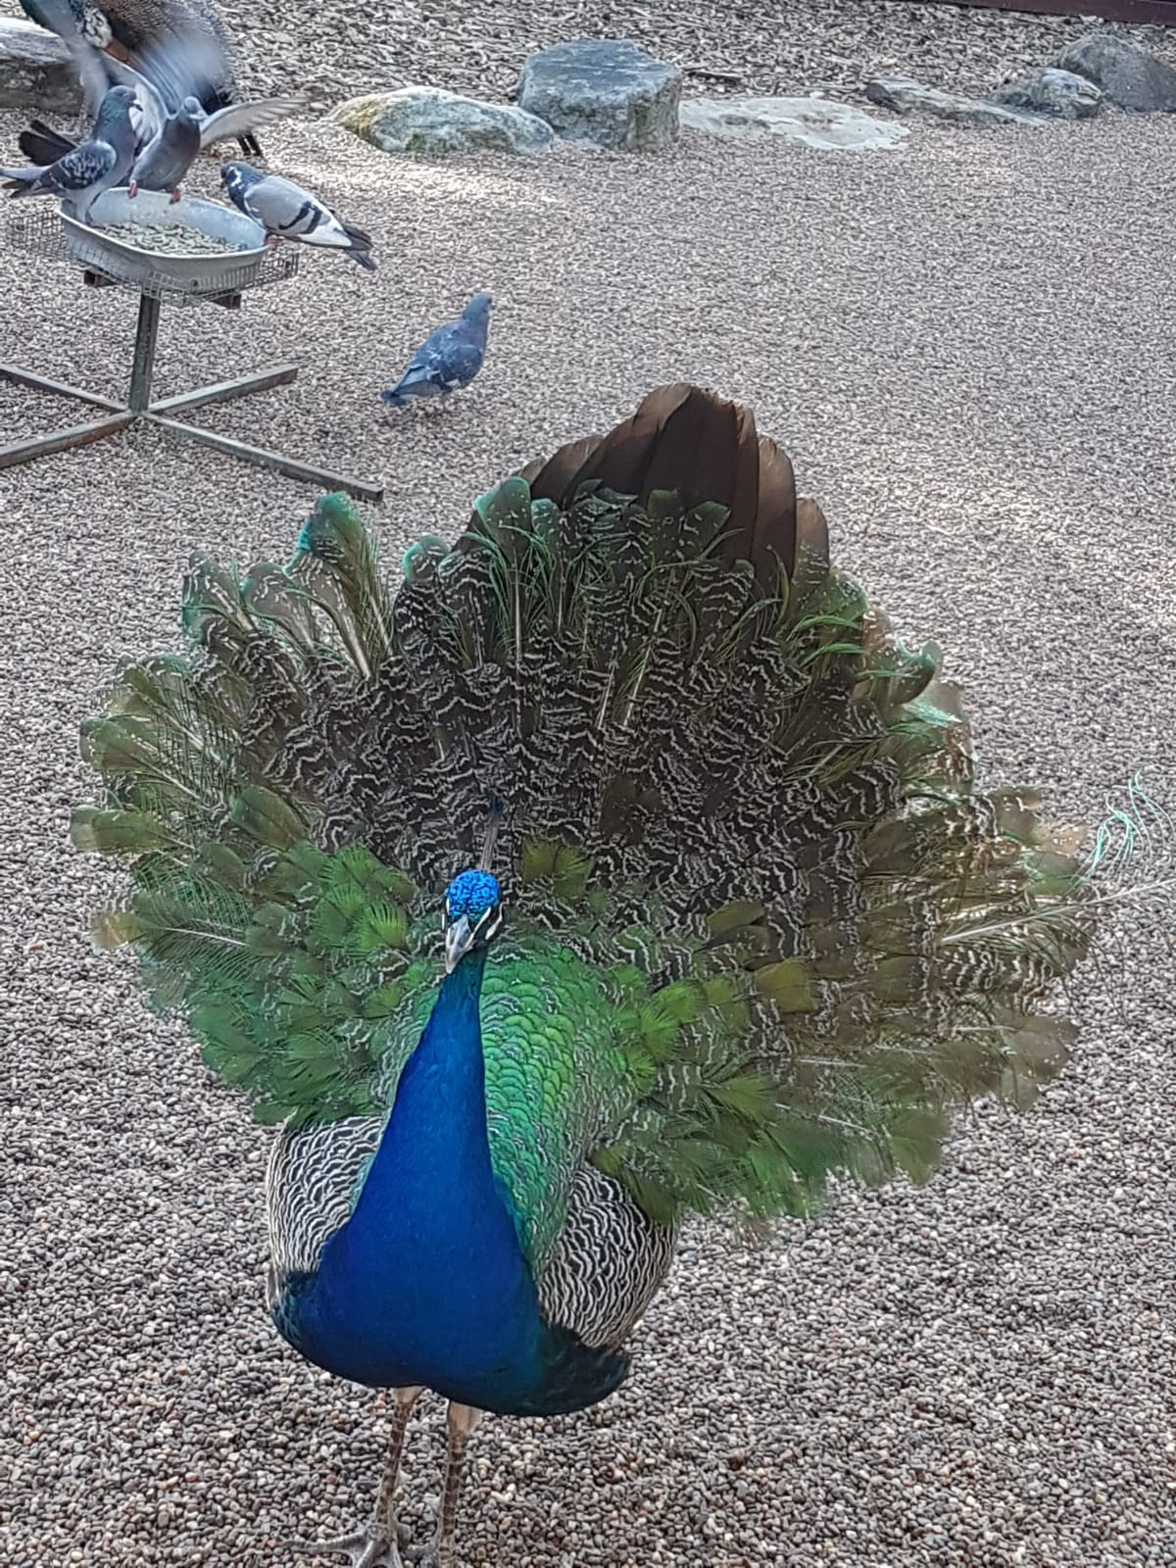

三只开屏的孔雀在四下转身展示美丽
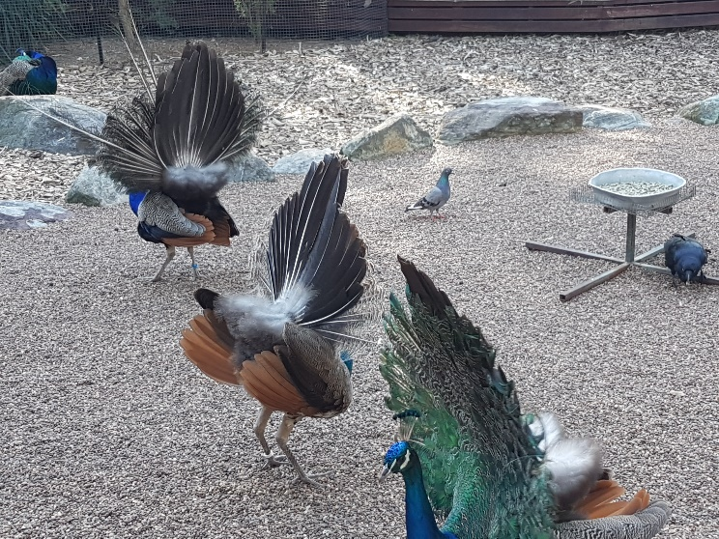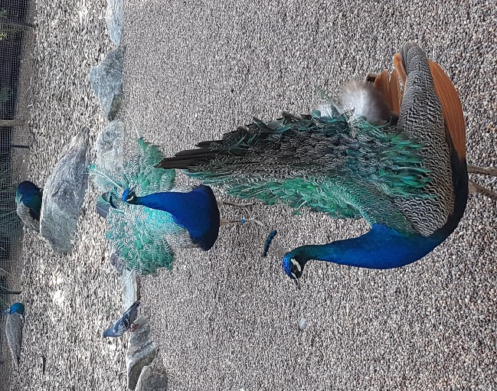

懒洋洋的大孔雀对赞美诗也有反应

三人一同见证大孔雀开屏，惊喜不已！天父藉此感动人心灵！


展示创造奇美的一刻


《环球华人宣教学期刊》 第58期2019年10月号

http://www.un.org/zh/sections/issues-depth/migration/index.html(27/02/2019存取)
〈全球移民人数去年达2.58亿〉：最多的移民人数来自印度，为1700万人。http://www.sohu.com/a/211435910_118392 (2019年2月27日存取)
「散聚」(Diaspora) 这名词最先出现在圣经 (申28:25)，原是指一群因背弃与 神所立的约而被「抛来抛去、驱散」的人，后泛指离开原居地、长期定居他方的人。 Enoch Wan, Diaspora Missiology:Theory, Methodology, and Practice,2nd ed.(USA: IDS, 2014),13.
〈澳洲官方统计局资料〉，http://www.abs.gov.au/ausstats/abs@.nsf/mf/3412.0/ (2017年10月14日存取)
普通话仍然占全国普及第二语言，每40位国民中有一个说普通话。澳洲人口已逾2500万http://www.abs.gov.au/ausstats/abs@.nsf/Latestproducts/2024.0Main%20Features22016 (2019年5月19日)
https://m.skymigration.com/australia/policy/2016/0801/5255.html (2019年5月1日存取) 移民数量与族群变化影响了澳洲的宗教现状。
「华人教会」— 教会是以华人为主要成员单位，有互通的语言和文字，被 神呼召聚在一起承接福音使命，敬拜赞美、相交互建、学像基督。海外华人教会都是华人移民的散聚点。澳洲共有324个登记的华人教会和机构。〈华人教会及机构名录资料〉， http://church.oursweb.net/slocation.php?w=4&c=AU&a=&t= (2019年5月7 日存取)
冯永梁，〈全球化中的宣教新趋势〉，《华传双月刊》49 (2018年1-2月)：2。
「祢坐着为王」，参考https://www.youtube.com/user/777Worship (2019年9月29日存取)

